Bố cục viết latex (FULL TIẾNG ANH)

Viết không ưu tiên theo thứ tự Chương (phần mục) mà ưu tiên vào tiến độ hoàn thiện project của team

Phần 1: (Thùy Anh): Giới thiệu project – dự án
- Tổng quan (project – team)
- Bối cảnh của project
- Một vài hệ thống trên thị trường => ưu và nhược điểm
- Cơ hội
- Tầm nhìn
- Kế hoạch tầm nhìn (phạm vi – nhược điểm)
Phần 2: (Duy Hưng tạo Table) Project Management Plan - Kế hoạch quản lý dự án
1. Tổng quan dự án
1.1 Scope & Estimation (Phạm vi & Ước lượng)

  - Project Objectives (Mục tiêu dự án):
  - Độ rủi ro – Risks project
2. Management Approach (Phương pháp quản lý)
- Sản phẩm của dự án xuyên suốt từ Tuần 1 đến Tuần 10 (bao gồm các tài liệu Charter, SRS, thiết kế DB, Prototype, các gói API cốt lõi, hệ thống thanh toán, báo cáo, và cuối cùng là tài liệu hướng dẫn sử dụng kèm cách triển khai)

- Bảng phân công dựa theo : D~Do; R~Review; S~Support; I~Informed; - Omitted

- Bảng giao tiếp nhóm ( hình thức/thời gian biểu để họp – làm bài – phân công )

6. Configuration Management (Quản lý cấu hình)
- 6.1 Document Management
- 6.2 Source Code Management
- 6.3 Tools & Infrastructures (Công cụ & Cơ sở hạ tầng)

Phần 3: TÀI LIỆU SRS – Software Requirement Specification
1. Tổng quan sản phẩm (product overview) (Duy Hưng)
2. Sơ đồ Use case - mô tả
2.1 Mô tả actor (Gia Huy)
Ví dụ:
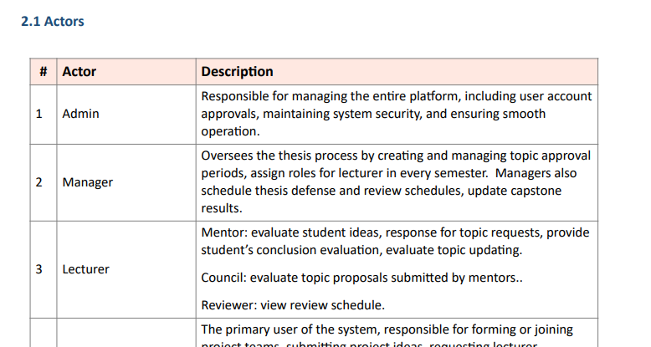
2.2 Chèn use case diagram
2.3 Usecase descriptions – mô tả gồm ID ; Use case; Actors của usecase ; Description
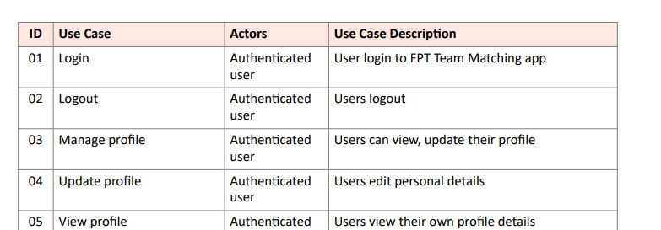

3. FUNCTION REQUIREMENTS (ƯU TIÊN LÀM TRƯỚC THỨ 5 – CẢ NHÓM )
3.1 System functional overview
3.1.1. Quản lý Screen Flow ( Thùy Anh, Mỹ Huệ, Thái Châu, Bùi Huy )
- Chèn sơ đồ Screen flow

3.1.2. Tạo bảng Screen Descriptions của từng actor bao gồm:
+ Mối quan hệ của tính năng – giao diện màn hình (feature – screen)
+ Các feature nằm ở giao diện screen nào tương ứng
+ mô tả chi tiết hành động của tính năng đó
Ví DỤ:
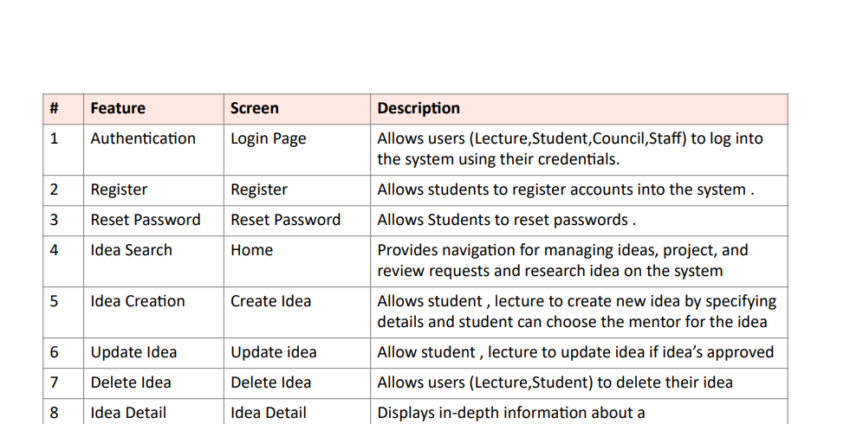

3.1.3 Screen Authorization (Duy Hưng)
Tạo table tổng quát mối quan hệ của Actor và hành động được sử dụng với màn hình (Screen) giao diện dựa vào Screen flow
Ví dụ: 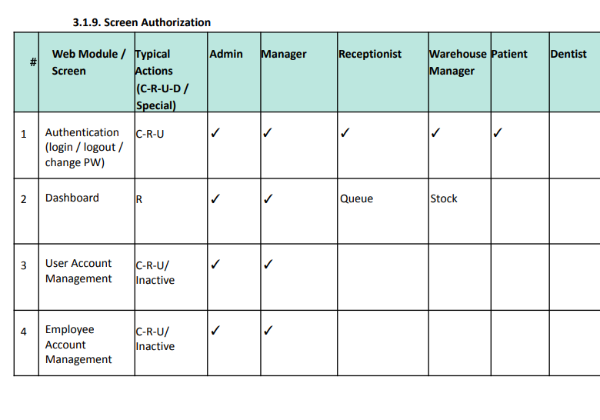

3.1.4. NON-FUNCTION REQUIREMENTS (Thùy Anh)
3.1.5. Eniti Relationship Diagram (ERD) (Thu Mây) – chỉ cần chèn sơ đồ vào

3.1 WEB APPLICATION (CẢ NHÓM DỰA VÀO ROLE ĐÃ LÀM)
Duy Hưng (leader) làm giao diện chính ( đăng nhập/đăng kí tài khoản)

Role | Functionality
Admin | Quản lý tài khoản và phân quyền người dùng trong hệ thống
Admin | Tạo và quản lý giải đấu (thêm vòng đua, chốt danh sách thi đấu)
Admin | Duyệt hồ sơ ngựa tham gia và phân công Race Referee
Admin | Công bố kết quả thi đấu chính thức
Horse Owner | Đăng ký tài khoản và quản lý hồ sơ ngựa
Horse Owner | Gửi yêu cầu thuê Jockey cho các cuộc đua
Horse Owner | Xác nhận tham gia giải đấu và theo dõi lịch/kết quả
Jockey | Cập nhật hồ sơ và năng lực cá nhân
Jockey | Xem, chấp nhận hoặc từ chối lời mời điều khiển ngựa
Jockey | Theo dõi lịch thi đấu và bảng xếp hạng cá nhân
Race Referee | Kiểm tra điều kiện của ngựa trước cuộc đua
Race Referee | Ghi nhận lỗi vi phạm trong quá trình đua
Race Referee | Lập biên bản thi đấu và gửi kết quả lên hệ thống
Spectator | Đăng ký tài khoản
Spectator | Xem thông tin giải đấu, lịch đua và bảng xếp hạng trực tiếp

- Mô tả tất cả các chức năng có trong giao diện của từng actor:
+ Xem / tạo / sửa / xóa / quản lý hồ sơ (Nên dựa vào screen flow)
- Hướng dẫn mô tả:
1. Function trigger
2. Function description: Actors/roles , Purpose, data processing/Dựa vào bảng Business rules để xem giao diện và chức năng của function cần có những BR nào ( BUSINESS RULE ĐỢI PHÂN CÔNG ĐỂ ĐIỀN SAU THỨ 5 )
3. Screen layout
Ví dụ minh họa:
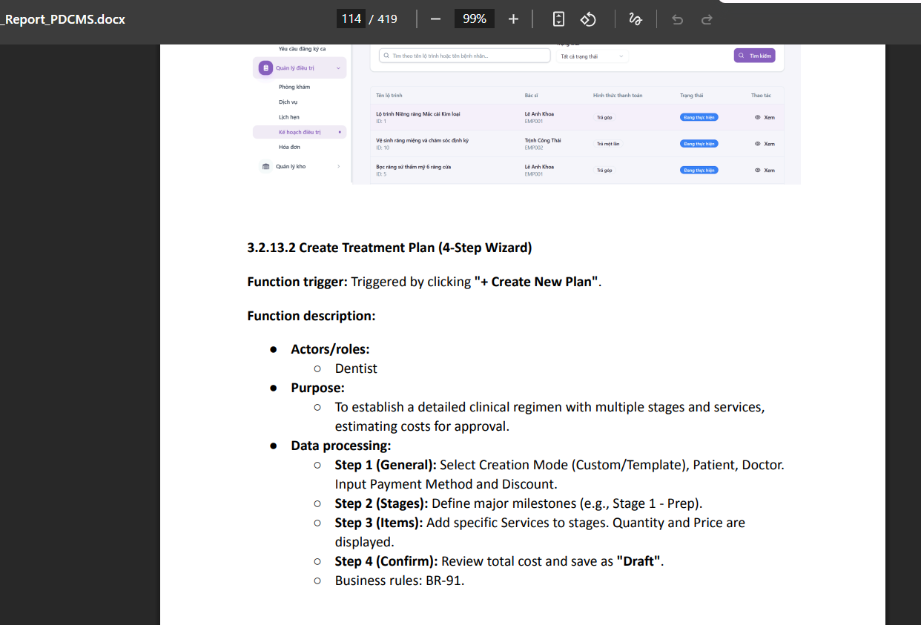

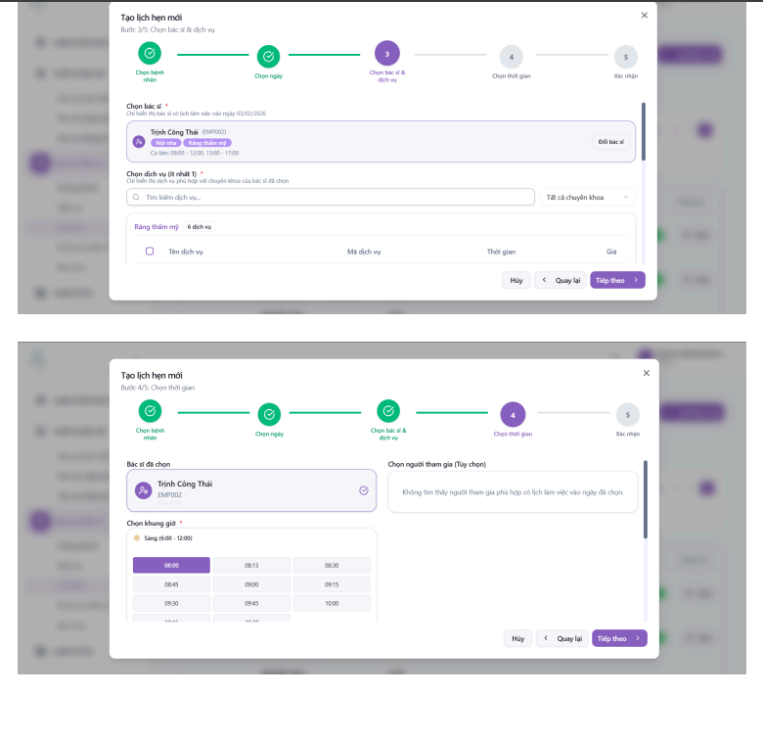

4. Requirement Appendix
4.1 Business Rules (Gia Huy – Mỹ Huệ)
Tạo table mô tả từng BR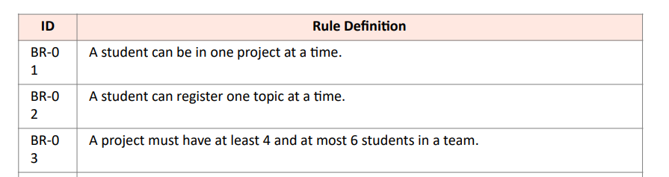
4.2 Common Requirements (CR) (Bùi Huy)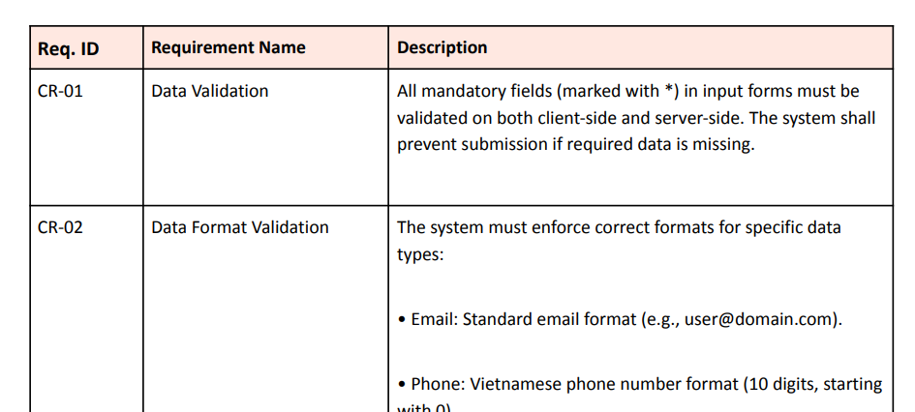
4.3 Application Messages List (MSG) (Thái Châu)
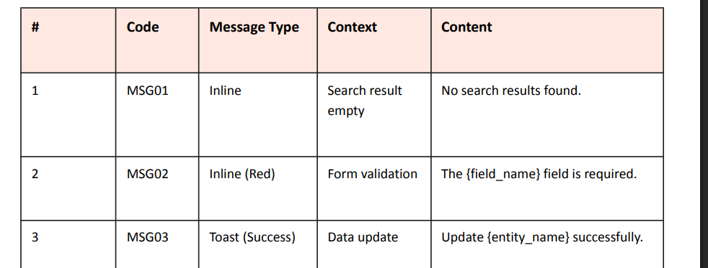

Phần 4: SOFTWARE Design Description
1. System Design
1.1 System Architecture State (SƠ ĐỒ) bao gồm
- Frontend (UI/Web App)
- BackEnd (Core)
- Third-Party/External Systems (AI, Docker,….)
-Database layer (SQL Server)
1.2.1 Web App Package Diagram (vẽ mô tả src của Backend) chia theo 3 tầng:
  - Tầng Presentation (Controller)
  - Tầng Business Logic (Service)
  - Tầng Data Access (Repository)
- cho biết "mã nguồn Backend được đặt ở đâu, chia làm mấy tầng và gồm các gói cấu hình nào

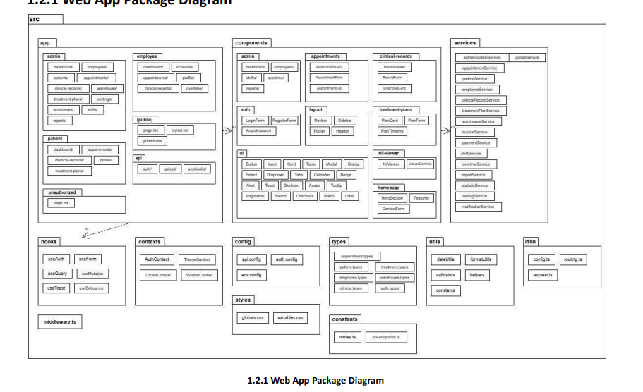
2. DATABASE DESIGN (Tổng quát nhất)
- Dán full sơ đồ vào đây
3. Detailed Design (CẢ NHÓM) bao gồm tất cả chức năng có trong screen flow:
Cấu trúc:
3.1, 3.2, 3.3... Chức năng (login/view/create/delete….):
3.1.1. Class diagram (THU MÂY)
3.1.2. activity
3.1.3. Sequence
3.1.4 Class Specification ( CÓ THỂ SẼ BỎ QUA NẾU KHÔNG KỊP )

